COĞRAFYA DERSİ 10. SINIF 2. DÖNEM 1. YAZILI SORULARI (10)

… – … EĞİTİM VE ÖĞRETİM YILI ………..……………..… OKULU 10/… SINIFI
COĞRAFYA DERSİ 2. DÖNEM 1. YAZILISI

Tarih: …/…/……
ADI SOYADI:………………………… NU:………….. PUAN:………

S-1.Orman örtüsü ile yağış arasında sıkı bir ilişki vardır.Buna göre yıllık 500-700- mm yağış alan 60.enlemlerde Tayga orman örtüsü varken aynı oranda yağış alan Türkiyenin Güney Doğu Anadolu bölgesinde orman örtüsü yok denecek kadar azdır.Neden?

S-2.
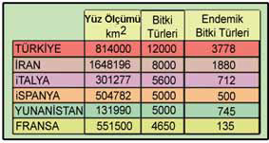
Yukarıdaki tablo incelendiğinde; Türkiye’nin diğer ülkere oranla yüzölçümüne göre Bitki türü ve endemik bitki çeşitliliği bakımından zengin olduğu görülür.Bu zenginliğin sebeplerinden dört tanesini yazınız?
-..................................................................................
-..................................................................................
-....................................................................................
-......................................................................................

S-3.
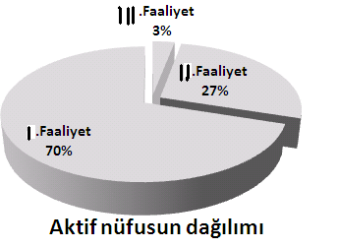
Yukarıda bir ülkedeki aktif nüfusun ekonomik faaliyet kollarına dağılımı gösterilmiştir.Bu ülkeye bir örnek vererek gerekçenizi belirtiniz?

S-4.
İşaretli yerlerde toprak hangi amaçla kullanılmaktadır.Yazınız?
I:……………………………………………………….
II:……………………………………………………….
III:………………………………………………………

S-5.Karadeniz bölgesindeki ormanların çıkabileceği en üst sınır 2000 m civarında iken Akdeniz bölgesindeki ormanlar 2500 m. ye kadar çıkabilmektedir.
Bu farklılğın gerekçesini kısaca açıklayınız?

S-6.
Yukarıda işaretli alanlarda var olan bitki örtüsünü belirtiniz?
I:...........................................
II:......................................
III:.......................................
IV:........................................

S-7.Aşağıda verilen göllerin oluşum nedenlerini karşılarına yazınız?
I:İznik gölü:............................
II.Tuz Gölü:..................................
III.Tortum:............................
IV:Nemrut Gölü:...............................
V:Büyük Çekmece Gölü:......................................

S-8.Türkiyede akarsularımız üzerinde ulaşım(taşımacılık) yapılabilir mi?Neden?

S-9.Türkiye de nadas bırakılan topraklar en az ve en fazla hangi bölgelerimizdedir?Neden?
En az:...........................................................Nedeni:...............................
En fazla:........................................................Nedeni:..............................

S-10.Daha önce tahıl tarımı yapılan bir bölgede son zamanlarda sebze tarımı yapılmaya başlanmış sa tarımı etkileyen koşullardan hangisi değişmiş olabilir?Nedeni ile yazınız?

S-11. Aşağıda verilen cümlelerin doğru olanının başına (D) yanlış olanın başına ise (Y) harfi koyunuz.
( )Kahverengi(step)bozkır topraklarında daha çok büyükbaş hayvancılık yapılır.
( )Taşınmış toprakların (bilgi yelpazesi.net) hepsi verimsiz topraklardır
( )Tektonik kökenli oluşuma sahip göllerimiz genelde Batı Akdeniz bölgesinde yaygındır.
( )İlk baharda yeşeren ve yazın da yeşil kalan dağ çayırı bitki örtüsü Erzurum Kars platosun’da yaygındır.
( )Ülkemizde III. Ve IV . jeolojik zaman da oluşmuş günümüzdeki iklim şartlarında yetişmesi mümkün olmayan bitki türlerine Relikt bitki denir.

S-12. Aşağıdaki boşlukları düşünerek doğru ve uygun kelimelerle doldurunuz.
-Türkiye’nin en büyük barajı..........................................barajıdır.
-Çoruh nehri üzerinde ………………sporu yapılmaktadır.
-Karadeniz Bölgesinde ormanların tahrip edildiği alanlarda görülen bitki topluluklarına ………………….. denir.
-Dağ çayırının yaygın olarak bulunduğu alanlarda ..........................
........................yapılır.
-Orman örtüsünün tahrip edildiği yerlerde oluşan bozkır bitki örtüsüne ......................................................denir.

S-13.
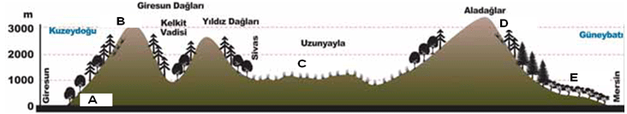
Yukarıda Giresun’dan Mersın’e uzanan kesit üzerinde harflerle belirtilen yerlerdeki bitki türlerinin adını yazınız?
A:......................................
B:........................................
C:......................................
D:........................................
E:...........................................

S-14.
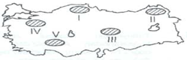
Yukarıdaki Türkiye haritasında işaretli alanların hangisi, çok sayıda göl barındırdığı için göller yöresi ismini almıştır?
A) I
B)II
C)III
D) IV
E) V

S-15. Volkanik aktiviteler sonucu ortaya çıkan lavların akarsu vadilerinin önünü tıkaması sonucunda oluşan göllere volkanik set gölleri denir.
Volkanik set göllerine, aşağıdaki bölgelerin hangisinde daha cok rastlanır?
A) Akdeniz Bölgesi
B) Ege Bölgesi
C) Marmara Bölgesi
D) Doğu Anadolu Bölgesi
E) Karadeniz Bölgesi

S-16. Makiler Akdeniz Bölgesinin tipik bitki örtüsüdür. Akdeniz Bölgesinde yer almamasına rağmen aşağıdaki bölümlerin hangisinde makilere rastlanır?
A) Kars
B) Trabzon
C) Diyarbakır
D) Muş
E) Bolu

S-17. Aşağıdaki şıklarda yazılı topraklardan hangisi Türkiye’de yaygın olarak görülen topraklardandır?
A) Laterit- Kahverengi orman toprağı
B) Terra Rossa –Step
C) Podzol –Çöl toprağı
D) Podzol-laterit
E) Çernezyom-Tundra

S-18. Akdeniz kıyılarında 700-800 m’ye kadar yetişme alanı bulabilen maki bitki örtüsü, Ege kıyılarında 500-600 m’de, Marmara kıyılarında ise 300-400 m’de yetişme alanı bulabilmektedir.
Bu durumun ortaya çıkmasına yol açan en önemli faktör aşağıdakilerden hangisidir?
a)Sıcaklığın azalması
b)Yağışın azalması
c)Yükseltinin artması
d)Yangınların etkisi
e)İnsanların etkisi

S-19.
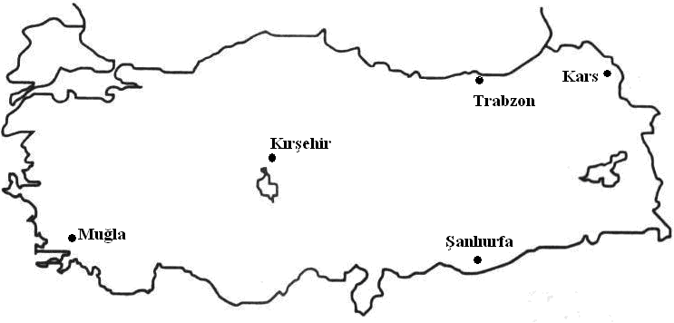
Yukarıdaki Türkiye haritasında belirtilen iller ile eşleştirilen bitki örtülerinden hangisi yanlıştır?
a)Muğla-- Maki
b)Kırşehir-- Çayır
c)Şanlıurfa--Bozkır
d)Kars-- Çayır
e)Trabzon—Orman

S-20.Bir limanın gelişebilmesi hinterlandının(ard bölge) geniş ol-masına bağlıdır.
Buna göre, aşağıdaki limanlardan hangisi en az gelişmiştir?
A) İstanbul
B) İzmir
C) İskendurun
D) Sinop
E) Samsun

Başarılar Dilerim…

